中国象棋游戏设计报告
姓名：彭逸豪
班级：软件131班
学号：2013082116
2014年3月26日

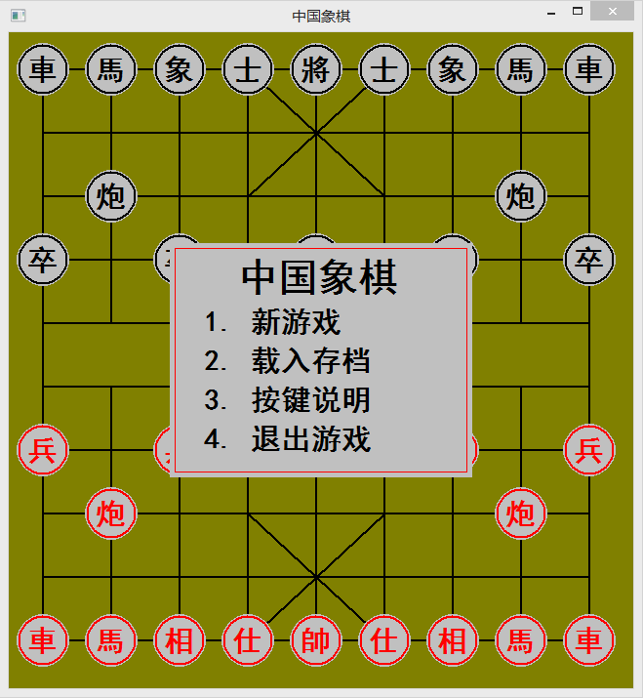

问题描述
作品名称：双人象棋
要求：设计棋盘，棋子等数据，两个玩家可以依次输入数据控制某一个棋子的移动，并且可以判断一步棋是否合法，不合法不能移动，游戏可以存档，读档，记录下棋的过程，如能按棋谱走棋更佳。
问题分析
已知：
1. 玩家二人，为红黑双方，二人交替下棋。
2. 《中国象棋竞赛规则（1990年版）》中关于棋盘和棋子的描述（见附录）。
3. 《中国象棋竞赛规则（1990年版）》中关于走棋和吃子的描述（见附录）。
4. 《中国象棋竞赛规则（1990年版）》中关于胜、负、和的描述（见附录）。
5. 《中国象棋竞赛规则（1990年版）》中关于棋谱的描述（见附录）。
6. 象棋记谱规则：
6.1. 红方从右往左为一至九列（用汉字），黑方从左往右为１至９列（用阿拉伯数字）。
6.2. 若欲移动的棋子那列没有与该棋子相同的棋子，则记为：
棋子+列号+动作+步数
其中，列号按6.1的规则产生，动作有进、退、平三种：往对方棋盘方向走为进，往己方棋盘方向走为退，在同一行上移动为平。
步数：若棋子移动时不改变列，则记为移动的行数（红方汉字黑方阿拉伯数字）；若棋子移动时改变列或棋子走斜线，则记为移动到的新列号。
例：马三进一 红方第三列的马向黑方棋盘方向走一步，移动到第一列。
卒３进１ 黑方第３列的卒向红方棋盘方向走１步，未改变列。
车二平五 红方第二列的车走到第五列，未改变行。
象９退７ 黑方第９列的象向己方棋盘方向走一步，移动到第七列。
6.3. 该列有重子且移动的棋子不为兵、卒，则记为：
位置+棋子+动作+步数
其中动作和步数的记法与6.2相同。
位置分为前、后两种，在己方前进方向的为前，己方后退方向的为后。
例：前炮进一 红方位于棋盘前方的炮前进一步（红方共两个炮，不会混淆）。
6.4. 该列有重子且移动的棋子不为兵、卒，则记为：
位置+列号+动作+步数
目标：
- 在控制台界面绘制棋盘和棋子。
- 设计光标系统，可用键盘方向键控制棋子移动，能用鼠标更佳。
- 可判断每步棋是否合法，不合法不能移动。
- 可存档、读档、记录下棋过程。
- 按棋谱走棋（可选）。
- 计时、暂停（可选）。
- 自动判断胜负（可选）。
- 联机对战（可选）。

设计描述
模块：
本程序共有六个模块：绘图模块、控制模块、菜单模块、文本与文件模块、DeBug模块、行棋模块。

各模块的大致功能如下：
- 绘图模块：提供基础绘图函数（绘制直线、矩形、圆形、文本）；绘制棋子、棋盘、光标。
- 控制模块：根据调用者给定的键值/动作映射表将键盘按键解析成对应动作（如将光标上键解析成光标上移动作 ACT_KEY_UP）。
- 菜单模块：调用绘图函数绘制游戏功能选择菜单；对菜单选择（键盘按键）做出响应并返回对应动作。
- 文本与文件模块：实现游戏存档、读档；实现显示下棋过程；实现按棋谱走棋。
- DeBug模块：打印程序运行过程中的错误信息，方便调试。
- 行棋模块：管理棋盘、棋子、光标数据；判断棋子移动是否合法；移动棋子；监控游戏状态；调用绘图函数绘制界面；调用菜单函数显示菜单；调用按键解析函数响应键盘按键；调用文本与文件函数实现存档、读档、显示下棋过程；main函数在该模块中。

模块间的依赖关系如下：
- 绘图模块依赖行棋模块的常量和数据类型声明（如棋盘行列数、棋盘结构），但不依赖任何模块的函数。
- 控制模块无依赖项。
- 菜单模块依赖绘图模块的基础绘图函数；依赖控制模块的键值和行为定义。
- 文本与文件模块依赖控制模块的游戏状态枚举；依赖行棋模块的常量和数据类型声明；依赖行棋模块的ChessMove函数（实现按棋谱走棋）。
- DeBug模块无依赖项。
- 行棋模块依赖其他所有模块。
（依赖关系可能有遗漏，仅供参考。）

文件列表：
行棋模块：
chess.cpp 主函数及走棋函数实现
chess.h 棋子棋盘与走棋函数声明
控制模块：
control.cpp 控制函数实现
control.h 按键及控制函数声明
DeBug模块：
debug.cpp 调试与错误处理函数实现
debug.h 调试与错误处理函数声明
绘图模块：
graphics.cpp 绘图函数实现
graphics.h 绘图函数声明
style.h 界面样式声明
菜单模块：
menu.cpp 菜单函数实现
menu.h 菜单函数声明
文本与文件模块：
text.cpp 文本处理函数实现
text.h 文本处理函数声明
辅助头文件：
win32api.h Windows API 函数声明
其他文件：
mainpage.h 使用Doxygen生成文档时显示的首页

数据类型：
行棋模块：
chess.h
宏定义、常量
见附录
枚举
enum ChessType
棋子类型枚举
枚举了红黑方的所有棋子类型，包括无棋子。 其中，红方名称中间带_R_，黑方带_K_ （因R和B过于相似，故不用B而用K代表黑方Black）
枚举值
CHESS_NULL | 无棋子
CHESS_R_SHUAI | 红方帅
CHESS_R_JU | 红方车
CHESS_R_MA | 红方马
CHESS_R_PAO | 红方炮
CHESS_R_XIANG | 红方相
CHESS_R_SHI | 红方仕
CHESS_R_BING | 红方兵
CHESS_K_JIANG | 黑方将
CHESS_K_JU | 黑方车
CHESS_K_MA | 黑方马
CHESS_K_PAO | 黑方炮
CHESS_K_XIANG | 黑方象
CHESS_K_SHI | 黑方士
CHESS_K_ZU | 黑方卒

enum GameState
游戏状态枚举
枚举值
GSTAT_ACTIVE | 游戏正在进行
GSTAT_PAUSE | 游戏暂停
GSTAT_STOP | 游戏结束
GSTAT_DRAW | 和棋
GSTAT_RED_WIN | 红方玩家获胜
GSTAT_BLACK_WIN | 黑方玩家获胜

enum Player
玩家枚举
用来标识玩家是红方还是黑方。 象棋规则中红方先手，黑方后手。
枚举值
PLY_BOTH | 红方玩家和黑方玩家在同一台电脑上，两者交替操作
PLY_RED | 当前为红方玩家
PLY_BLACK | 当前为黑方玩家

结构
struct ChessBoard
棋盘结构
包括棋盘格子数据、红黑方的位置等
成员变量
char | map [10][9]
 | 棋盘格子数据， 一个十行九列的二维数组，前五行为黑方棋盘，后五行为红方棋盘。 （当前玩家是黑方时，虽将黑方绘制在下，但黑方棋盘数据仍在前五行。） 每个数组元素代表棋盘上的一个交叉点，其值为棋子类型枚举值。
char | player
 | 本机玩家，其值为玩家枚举类型，用于联网对战标识玩家，目前无意义。
char | activePlayer
 | 当前活动玩家，其值为玩家枚举类型。该玩家可移动棋子。
char | chessLocked
 | 棋子是否锁定，锁定为1，未锁定为0
struct ChessPos | lockedCursor
 | 锁定棋子的光标位置
struct ChessPos | cursorRed
 | 红方玩家光标
struct ChessPos | cursorBlack
 | 黑方玩家光标
char | redChessNum
 | 红方棋子数
char | blackChessNum
 | 黑方棋子数
char | redShuaiExists
 | 红方帅是否存在，是1否0
char | blackJiangExists
 | 黑方将是否存在，是1否0
char | gameState
 | 游戏状态
char | logFileName [100]
 | 游戏日志文件名称（不包括路径）

struct ChessPos
棋子坐标结构，也用于光标坐标
成员变量
unsigned char | line
 | 行号
unsigned char | row
 | 列号

控制模块：
control.h
宏定义、常量
见附录
枚举
enum ActionType
动作类型枚举
枚举值
ACT_UNKNOWN | 未知动作
ACT_KEY_UP | 向上移动光标
ACT_KEY_DOWN | 向下移动光标
ACT_KEY_LEFT | 向左移动光标
ACT_KEY_RIGHT | 向右移动光标
ACT_KEY_LOCK | 锁定/解锁棋子（锁定棋子再移动光标时棋子也相应移动，再解锁棋子将其放到新位置）
ACT_STOP_GAME | 结束游戏
ACT_BACK_GAME | 返回游戏
ACT_START_GAME | 开始游戏
ACT_SAVE_GAME | 保存游戏
ACT_LOAD_GAME | 加载游戏
ACT_SHOW_MENU | 显示菜单
ACT_SHOW_STEP | 查看下棋过程
ACT_REFRESH_SCREEN | 刷新屏幕显示
ACT_SHOW_ABOUT | 显示关于菜单

结构
struct KeyCode
按键键值结构
成员变量
signed char | first
 | 第一字节（键值单字节这里存键值，键值双字节这里存后一个字节）
signed char | second
 | 第二字节（键值单字节这里为-1，键值双字节这里存前一个字节）

struct KeyState
按键状态结构
成员变量
char | ctrlState
 | ctrl键状态，0未按下，1按下
char | altState
 | alt键状态，0未按下，1按下
char | shiftState
 | shift键状态，0未按下，1按下
signed char | lastKey
 | 存储上一个键。如果按键的键值是双字节则存储按键的首字节。

绘图模块：
graphics.h
无

style.h
宏定义、常量
见附录

菜单模块：
menu.h
宏定义、常量
见附录

文本与文件模块：
text.h
宏定义、常量
见附录
DeBug模块：
debug.h
无

函数原型（部分）：
函数过多，在此不一一列举，完整列表见附录。
行棋模块：
int | main ()
 | 主函数
void | StartGame (struct ChessBoard *cp)
 | 游戏流程控制函数
void | InitChessBoard (struct ChessBoard *cp, enum Player player)
 | 初始化棋盘
char | MoveChess (struct ChessBoard *cp, struct ChessPos sourPos, struct ChessPos destPos)
 | 移动棋子
控制模块：
char | MatchKey (signed char key, struct KeyCode *keycode, int keycodeSize, struct KeyState *keyStat)
 | 匹配按键键值与行为
char | ParseKey (signed char key, struct KeyState *keyStat, char *actionMap, struct KeyCode *keyMap, int actionSize, int keycodeSize)
 | 解析按键键值为动作类型

绘图模块：
void | DrawChessBoard (struct ChessBoard *cp)
 | 绘制棋盘
void | DrawCursor (struct ChessPos cursor, char player)
 | 绘制光标
void | DrawChess (char chessType, struct ChessPos pos)
 | 绘制棋子
void | DrawAllChess (struct ChessBoard *cp)
 | 绘制所有棋子
void | DrawCursorPos (struct ChessBoard *cp, struct ChessPos pos)
 | 绘制指定位置的光标
void | DrawChessPos (struct ChessBoard *cp, struct ChessPos pos)
 | 绘制指定位置的棋子
void | DrawChessBoardArea (struct ChessBoard *cp, int line, int row)
 | 绘制棋盘局部
菜单模块：
char | MainMenuSelect ()
 | 绘制主菜单并返回用户选择的事件
char | GameMenuSelect ()
 | 绘制游戏菜单并返回用户选择的事件
char | PlayerWinSelect (char player)
 | 绘制玩家获胜游戏菜单
void | ShowCannotSaveNotice ()
 | 绘制无法存档提示框
void | ShowSaveFailedNotice ()
 | 绘制存档失败提示框
char | LoadSaveSelect (char *title)
 | 绘制载入存档选择框
void | ShowCannotLoadNotice ()
 | 绘制无法载入存档提示框
void | ShowAbout ()
 | 绘制关于提示框
void | ShowStep (struct ChessBoard *cp)
 | 查看下棋过程
文本与文件模块：
char | ChessMoveToManual (struct ChessBoard *cp, struct ChessPos sourPos, struct ChessPos destPos, char *result)
 | 将棋子走法转换成棋谱
int | InitGameSaveDir ()
 | 初始化游戏存档目录
int | WriteGameLog (char *fileName, char *content)
 | 写游戏日志
int | SaveGame (struct ChessBoard *cp, char *fileName)
 | 保存游戏
int | LoadGame (struct ChessBoard *cp, char *fileName)
 | 加载游戏
char | ParseMaunal (struct ChessBoard *cp, FILE *fp)
 | 解析棋谱（未完成，尚不可用）
DeBug模块：
void | printErr (char *str)
 | 调试与错误处理函数

编码与调试
主界面：
流程图：
下一页：主函数流程图。
（因其他函数流程过于复杂，仅画出主函数流程图。）
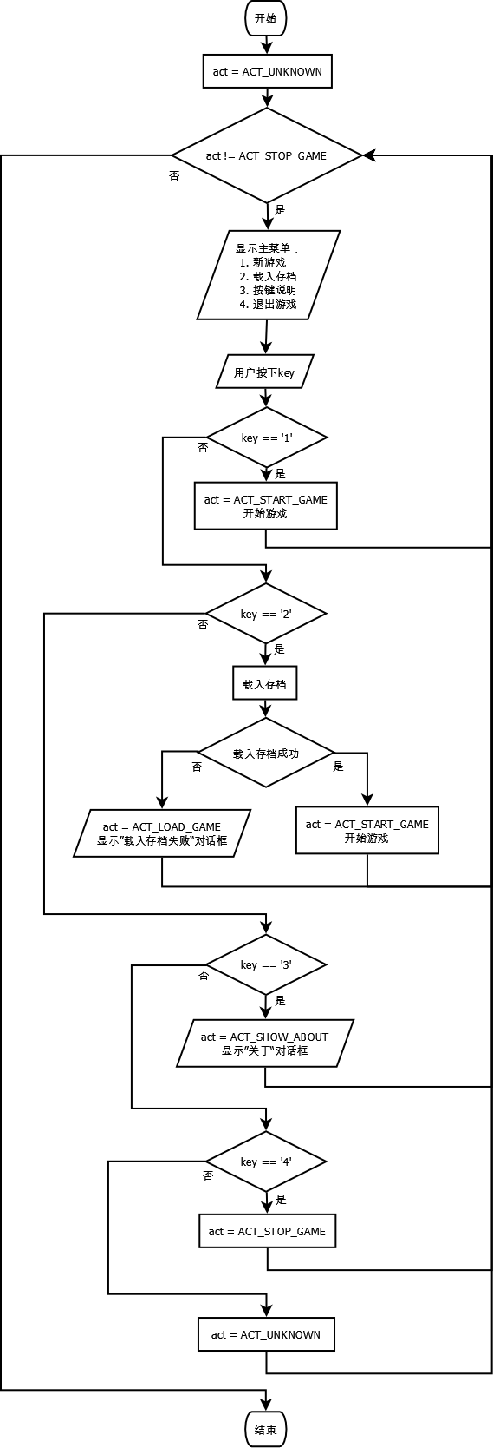
程序使用说明：
本游戏为双人中国象棋游戏，由两个玩家在同一台电脑上进行游戏。
本游戏用键盘操作，暂不支持鼠标。游戏过程中您可以通过菜单查看按键说明。
在运行ChineseChess.exe后，您将看到本游戏的主菜单，您可以按数字键（主键盘小键盘区均可）选择对应项目：
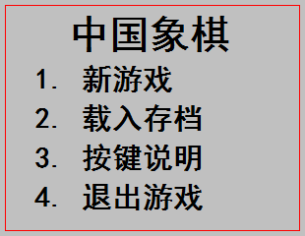
选择1后，您将看到一盘已经摆放好的中国象棋，如下图：

附录

1. 《中国象棋竞赛规则（1990年版）》中关于棋盘和棋子的描述（引用原文，仅改变序号）：
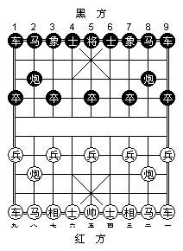
1.1 象棋盘由九道直线和十道横线交叉组成。棋盘上共有九十个交叉点，象棋子就摆在和活动在这些交叉点上。
棋盘中间没有划通直线的地方，叫做“河界”；划有斜交叉线的地方，叫做“九宫”。
九道直线，红棋方面从右到左用中文数字一至九来代表；黑棋方面用阿拉伯数字1至9来代表。
1.2 棋子共有三十二个，分为红、黑两组，每组共十六个，各分七种，其名称和数目如下：
红棋子：帅一个，车、马、炮、相、士各两个，兵五个。
黑棋子：将一个，车、马、炮、象、士各两个，卒五个。
2. 《中国象棋竞赛规则（1990年版）》中关于走棋和吃子的描述（引用原文，仅改变序号）：
2.1 对局时，由执红棋的一方先走，双方轮流各走一着，直至分出胜、负、和，对局即终了。
轮到走棋的一方，将某个棋子从一个交叉点走到另一个交叉点，或者吃掉对方的棋子而占领其交叉点，都算走了一着。双方各走一着，称为一个回合。
2.2 各种棋子的走法如下：
帅(将)每一着只许走一步，前进、后退、横走都可以，但不能走出“九宫”。将和帅不准在同一直线上直接对面，如一方已先占据，另一方必须回避。
士每一着只许沿“九宫”斜线走一步，可进可退。
相(象)不能越过“河界”，每一着斜走两步，可进可退，即俗称“相(象)走田字”。当田字中心有别的棋子时，俗称“塞(相)象眼”，则不许走过去。马每着走一直(或一横)一斜，可进可退，即俗称“马走日字”。如果在要去的方向有别的棋子挡住。俗称“蹩马腿”，则不许走过去。
车每一着可以直进、直退、横走，不限步数。
炮在不吃子的时候，走法同车一样。
兵(卒)在没有过“河界”前，每着只许向前直走一步；过“河界”后，每着可向前直走或横走一步，但不能后退。
2.3 走一着棋时，如果己方棋子能够走到的位置有对方棋子存在，就可以把对方棋子吃掉而占领那个位置。只有炮吃子时必须隔一个棋子(无论是哪一方的)跳吃，即俗称“炮打隔子”。
除帅(将)外其他棋子都可以听任对方吃，或主动送吃。吃子的一方，必须立即把被吃掉的棋子从棋盘上拿走。
3. 《中国象棋竞赛规则（1990年版）》中关于胜、负、和的描述（引用原文）：
3.1 对局时一方出现下列情况之一，为输棋(负)，对方取胜：
3.1.1 帅(将)被对方“将死”：
一方的棋子攻击对方的帅(将)，并在下一着要把它吃掉，称为“照将”，或简称“将”。“照将”不必声明。
被“照将”的一方必须立即“应将”，即用自己的着法去化解被“将”的状态。
如果被“照将”而无法“应将”，就算被“将死”。
3.1.2 走棋后形成帅(将)直接对面。
3.1.3 被“困毙”：轮到走棋的一方，无子可走，就算被“困毙”。
3.1.4 在规定的时限内未走满规定的着数。
3.1.5 超过了比赛规定的迟到判负时限。
3.1.6 走棋违反行棋规定。
3.1.7 走棋违反禁例，应变着而不变。
3.1.8 在同一棋局中，三次“犯规”。
3.1.9 自己宣布认输。
3.1.10 在对局中拒绝遵守本规则或严重违反纪律。
3.2 出现下列情况之一，为和棋：
3.2.1 双方均无可能取胜的简单局势。
3.2.2 一方提议作和，另一方表示同意。
3.2.3 双方走棋出现循环反复三次，符合“棋例”中“不变作和”的有关规定。
3.2.4 符合自然限着的回合规定，即在连续60个回合中(也可根据比赛等级酌减)，双方都没有吃过一个棋子。

宏定义、常量
行棋模块：
chess.h
#define | CHESSBOARD_LINE 10
 | 棋盘行数
#define | CHESSBOARD_ROW 9
 | 棋盘列数
#define | CHESS_NUM_ARR 值过长，省略
 | 各方棋子数，一个[14][2]的数组，其中[][0]是棋子类型（其值为棋子类型枚举），[][1]是对应的棋子数量。
#define | CHESS_NUM_SUM 16
 | 一方棋子总数
#define | MAX2(a, b) ((a)>(b)?(a):(b))
 | 求两数的最大值（宏）
#define | MIN2(a, b) ((a)<(b)?(a):(b))
 | 求两数的最小值（宏）

绘图模块：
graphics.h
无

style.h
#define | CONSOLE_WINDOW_TITLE "中国象棋"
 | 控制台窗口标题
#define | CONSOLE_COLOR "color 60"
 | 控制台文字及背景颜色设置命令
#define | CONSOLE_WINDOW_LEFT 15
 | 窗口左上角横坐标（相对屏幕，像素）
#define | CONSOLE_WINDOW_TOP 10
 | 窗口左上角纵坐标（相对屏幕，像素）
#define | CONSOLE_CONTENT_WIDTH 80
 | 控制台内容宽度（字符）
#define | CONSOLE_CONTENT_HEIGHT 42
 | 控制台内容高度（字符）
#define | CONSOLE_WINDOW_WIDTH 1024
 | 控制台窗口宽度（像素）
#define | CONSOLE_WINDOW_HEIGHT 768
 | 控制台窗口高度（像素）
#define | CHESSBOARD_ROW_WIDTH 70
 | 棋盘列宽（像素）
#define | CHESSBOARD_LINE_HEIGHT 65
 | 棋盘行高（像素）
#define | CHESSBOARD_RECT_LEFT 35
 | 棋盘左边横坐标（像素）
#define | CHESSBOARD_RECT_TOP 38
 | 棋盘顶边纵坐标（像素）
#define | CHESSBOARD_WIDTH (CHESSBOARD_ROW_WIDTH*8)
 | 棋盘宽度（像素）
#define | CHESSBOARD_HEIGHT (CHESSBOARD_LINE_HEIGHT*9)
 | 棋盘高度（像素）
#define | CHESSBOARD_RECT_RIGHT (CHESSBOARD_WIDTH+CHESSBOARD_RECT_LEFT)
 | 棋盘右边横坐标（像素）
#define | CHESSBOARD_RECT_BOTTOM (CHESSBOARD_HEIGHT+CHESSBOARD_RECT_TOP)
 | 棋盘底边纵坐标（像素）
#define | CHESSBOARD_BORDER_STYLE PS_DASH
 | 棋盘线类型
#define | CHESSBOARD_BORDER_WIDTH 2
 | 棋盘线宽度
#define | CHESSBOARD_BORDER_COLOR 0x000000
 | 棋盘线颜色
#define | CHESSBOARD_BACKGROUND_COLOR 0x008080
 | 棋盘背景颜色
#define | CHESS_BORDER_STYLE 0
 | 棋子边框类型
#define | CHESS_BORDER_WIDTH 2
 | 棋子边框宽度
#define | CHESS_FONT_HEIGHT 30
 | 棋子字体高度
#define | CHESS_FONT_WIDTH 15
 | 棋子字体宽度
#define | CHESS_FONT_WEIGHT 700
 | 棋子字体粗细
#define | CHESS_FONT_OFFSET_X -16
 | 棋子字体水平偏移
#define | CHESS_FONT_OFFSET_Y -15
 | 棋子字体竖直偏移
#define | CHESS_FONT_FAMILY FF_SCRIPT
 | 棋子字体族
#define | CHESS_FONT_NAME "黑体"
 | 棋子字体名
#define | CHESS_RED_COLOR 0x0000ff
 | 红方棋子边框及文字颜色
#define | CHESS_BLACK_COLOR 0x000000
 | 黑方棋子边框及文字颜色
#define | CHESS_INSIDE_COLOR 0xc0c0c0
 | 棋子内部颜色
#define | CHESS_RADIUS 25
 | 棋子半径
#define | CURSOR_BORDER_STYLE 1
 | 光标边框类型
#define | CURSOR_BORDER_WIDTH 1
 | 光标边框宽度
#define | CURSOR_BORDER_COLOR 0x00ff00
 | 光标边框颜色
#define | LOCK_CURSOR_BORDER_COLOR 0x0000ff
 | 锁定光标边框颜色
#define | CURSOR_INSIDE_COLOR 0x008080
 | 光标内部颜色
#define | CURSOR_RECT {-30, -30, 30, 30}
 | 光标矩形范围（原点在矩形左上角）

控制模块：
control.h
#define | KEYCODE_MAX_NUM 2
 | 每个操作最多绑定的按键数量
#define | KEYCODE_UP {/*光标上键*/{72,224}, /*w键*/{119,-1}}
向上移动光标的键值表
一个二维键值数组（struct KeyCode key[KEYCODE_MAX_NUM]）。struct KeyCode的第一个成员为key[x].first，第二个成员为key[x].second。双字节键值倒过来写（比如光标上键键值为224 72，这里写成{72,224}）， 单字节键值则让第二个成员为-1，如w键键值为119，写成{119,-1}。
如果增加了按键数量，则需要增加常量KEYCODE_MAX_NUM的值。
#define | KEYCODE_DOWN {/*光标下键*/{80,224}, /*s键*/{115,-1}}
 | 向下移动光标的键值，写法同 KEYCODE_UP
#define | KEYCODE_LEFT {/*光标左键*/{75,224}, /*a键*/{97,-1}}
 | 向左移动光标的键值，写法同 KEYCODE_UP
#define | KEYCODE_RIGHT {/*光标右键*/{77,224}, /*d键*/{100,-1}}
 | 向右移动光标的键值，写法同 KEYCODE_UP
#define | KEYCODE_LOCK {/*空格键*/{32,-1}, /*回车键*/{13,-1}}
 | 锁定/解锁棋子的键值，写法同 KEYCODE_UP
#define | KEYCODE_SHOW_MENU {/*Esc键*/{27,-1}, /*F8键*/{66,0}}
 | 结束游戏的键值，写法同 KEYCODE_UP
#define | KEYCODE_SAVE_GAME {/*F6键*/{64,0}, /*F9键*/{67,0}}
 | 保存游戏的键值，写法同 KEYCODE_UP
#define | KEYCODE_LOAD_GAME {/*F7键*/{65,0}, /*F10键*/{68,0}}
 | 加载游戏的键值，写法同 KEYCODE_UP
#define | KEYCODE_REFRESH_SCREEN {/*F5键*/{63,0}, /*退格键*/{8,-1}}
 | 刷新屏幕显示，写法同 KEYCODE_UP
#define | GAME_CONTROL_KEY_NUM 9
用于游戏操作的按键数量
上面定义了几种按键类型，这里就是几

菜单模块：
menu.h
#define | MENU_BORDER_STYLE 0
 | 菜单边框类型
#define | MENU_BORDER_WIDTH 1
 | 菜单边框宽度
#define | MENU_FONT_HEIGHT 30
 | 菜单字体高度
#define | MENU_FONT_WIDTH 15
 | 菜单字体宽度
#define | MENU_FONT_WEIGHT 700
 | 菜单字体粗细
#define | MENU_TITLE_FONT_HEIGHT 40
 | 菜单标题字体高度
#define | MENU_TITLE_FONT_WIDTH 20
 | 菜单标题字体宽度
#define | MENU_TIP_FONT_HEIGHT 20
 | 菜单注解字体高度
#define | MENU_TIP_FONT_WIDTH 10
 | 菜单注解字体宽度
#define | MENU_FONT_WEIGHT 700
 | 菜单字体粗细
#define | MENU_FONT_FAMILY FF_SCRIPT
 | 菜单字体族
#define | MENU_FONT_NAME "黑体"
 | 菜单字体名
#define | MENU_BORDER_COLOR 0x0000ff
 | 菜单边框颜色
#define | MENU_TEXT_COLOR 0x000000
 | 菜单文字颜色
#define | MENU_BACKGROUND_COLOR 0xc0c0c0
 | 菜单背景颜色

文本与文件模块：
text.h
#define | _TEXT_H_
 | 中国象棋文本处理函数声明
#define | GAME_SAVE_DIR "./ChineseChess"
 | 游戏存档目录

DeBug模块：
debug.h
无

